

**"Тыңайтқыштар (органикалықтарды қоспағанда) құнын субсидиялау" мемлекеттік көрсетілетін қызмет регламентін бекіту туралы**

***Күшін жойған***

Жамбыл облысы әкімдігінің 2015 жылғы 27 тамыздағы № 219 қаулысы. Жамбыл облысы әкімдігінің 2015 жылғы 2 қазанда № 2786 болып тіркелді. Күші жойылды -Жамбыл облысы әкімдігінің 2016 жылғы 18 сәуірдегі № 129 қаулысымен

      Ескерту. Күші жойылды - Жамбыл облысы әкімдігінің 18.04.2016 №129 қаулысымен (алғашқы ресми жарияланған күнінен кейін күнтізбелік 10 күн өткен соң қолданысқа енгізіледі).  
      РҚАО-ның ескертпесі.   
      Құжаттың мәтінінде түпнұсқаның пунктуациясы мен орфографиясы сақталған.  
      "Қазақстан Республикасындағы жергілікті мемлекеттік басқару және өзін-өзі басқару туралы" Қазақстан Республикасының 2001 жылғы 23 қаңтардағы Заңына, "Мемлекеттік көрсетілетін қызметтер туралы" Қазақстан Республикасының 2013 жылғы 15 сәуірдегі Заңына сәйкес Жамбыл облысының әкімдігі **ҚАУЛЫ ЕТЕДІ:**  
      1. Қоса беріліп отырған "Тыңайтқыштар (органикалықтарды қоспағанда) құнын субсидиялау" мемлекеттік көрсетілетін қызмет регламенті бекітілсін.  
      2. "Жамбыл облысы әкімдігінің ауыл шаруашылығы басқармасы" коммуналдық мемлекеттік мекемесі заңнамада белгіленген тәртіппен:  
      1) осы қаулының әділет органдарында мемлекеттік тіркелуін;  
      2) осы қаулының мемлекеттік тіркеуден өткеннен кейін он күнтізбелік күн ішінде оны ресми жариялауға мерзімді баспа басылымдарына және "Әділет" ақпараттық-құқықтық жүйесіне жіберуді;  
      3) осы қаулының Жамбыл облысы әкімдігінің интернет-ресурсында орналастырылуын қамтамасыз етсін.  
      3. "Ауыл шаруашылығы саласындағы мемлекеттік көрсетілетін қызметтер регламенттерін бекіту туралы" Жамбыл облысы әкімдігінің 2014 жылғы 26 желтоқсандағы № 362 қаулысының 1 тармағы 8) тармақшасының (Нормативтік құқықтық актілерді мемлекеттік тіркеу тізілімінде № 2522 болып тіркелген, 2015 жылдың 26 ақпанындағы "Ақ жол" газетінде жарияланған) күші жойылды деп танылсын.  
      4. Осы қаулының орындалуын бақылау облыс әкімінің орынбасары А. Нұралиевке жүктелсін.  
      5. Осы қаулы әділет органдарында мемлекеттiк тiркелген күннен бастап күшiне енедi және оның алғашқы ресми жарияланған күнінен кейін күнтізбелік он күн өткен соң қолданысқа енгізіледі.

|  |  |
| --- | --- |
| *Облыс әкімі* | *К. Көкрекбаев* |

|  |  |
| --- | --- |
|  | Жамбыл облысы әкімдігінің 2015 жылғы "27" тамыздағы № 219 қаулысымен бекітілген |

**"Тыңайтқыштар (органикалықтарды қоспағанда) құнын субсидиялау" мемлекеттiк көрсетілетін қызмет регламенті**

**1. Жалпы ережелер**

      1. "Тыңайтқыштар (органикалықтарды қоспағанда) құнын субсидиялау" мемлекеттік көрсетілетін қызметін (бұдан әрі – мемлекеттік көрсетілетін қызмет) Қазақстан Республикасы Ауыл шаруашылығы министрінің 2015 жылғы 21 шілдедегі № 4-4/679 "Тыңайтқыштар (органикалықтарды қоспағанда) құнын субсидиялау" мемлекеттік көрсетілетін қызмет стандартын бекіту туралы" (Нормативтік құқықтық актілердің мемлекеттік тіркеу тізілімінде № 11946 болып тіркелген) бұйрығымен бекітілген "Тыңайтқыштар (органикалықтарды қоспағанда) құнын субсидиялау"мемлекеттік көрсетілетін қызмет стандартына (бұдан әрі – стандарт) сәйкес "Жамбыл облысы әкімдігінің ауыл шаруашылығы басқармасы" коммуналдық мемлекеттік мекемесі (бұдан әрі – басқарма), Тараз қаласы және аудандардың ауыл шаруашылығы бөлімдері (бұдан әрі – бөлім) көрсетеді.  
      2. Өтінішті қабылдау және мемлекеттік қызметті көрсету нәтижесін беру көрсетілетін қызметті беруші арқылы жүзеге асырылады.  
      Мемлекеттік қызметті көрсету нысаны: қағаз түрінде.  
      3. Мемлекеттік қызметті көрсету нәтижесі – мыналардың:  
      1) ағымдағы жылы және өткен жылдың 4 (төртінші) тоқсанында тыңайтқыштарды жеткізушіден және (немесе) тiкелей шетелдiк тыңайтқыштарды өндiрушiден сатып алынған тыңайтқыштарға (органикалықтарды қоспағанда) жұмсалған шығындарды өтеу үшін ауыл шаруашылығы тауарын өндірушілердің;  
      2) ағымдағы жылы және өткен жылдың 4 (төртінші) тоқсанында ауыл шаруашылығы тауарын өндірушілерге өткізілген тыңайтқыштардың (органикалықтарды қоспағанда) құнын арзандату үшін отандық тыңайтқыш өндірушілердің банктік шоттарына тиесілі субсидияларды одан әрі аудару үшін аумақтық қазынашылық бөлімшесіне ақы төлеуге төлем құжаттарын ұсыну.

**2. Мемлекеттiк қызметті көрсету процесінде көрсетілетін қызметті берушiнiң құрылымдық бөлiмшелерiнiң (қызметкерлерiнiң) iс-қимылы тәртiбiн сипаттау**

      4. Мемлекеттік қызметті көрсету бойынша рәсімдердің (іс – қимылдарды) бастауға негіздеме стандарттың 9-тармағында көрсетілген құжаттарды толық тапсыру болып табылады.  
      5. Мемлекеттiк қызметті көрсету процесінің құрамына кiретiн әрбiр рәсiмнiң (iс-қимылдың) мазмұны, оның орындалу ұзақтығы:  
      1) бөлімнің жауапты орындаушысы қызметті алушыдан өтінімдерді қабылдап, олардың толықтығын тексереді 3 (үш) жұмыс күні ішінде.  
      Нәтижесі – құжаттарды тексеру;  
      2) бөлімнің жауапты орындаушысыөтінімді тексеру аяқталғаннан кейін басқармаға жібереді 1 (бір) жұмыс күні ішінде.  
      Нәтижесі – өтінімді басқармаға жіберу;  
      3) басқарманың жауапты орындаушысы қызметті алушының өтінімі келіп түскеннен кейін ауыл шаруашылығы тауарын өндірушілердің және (немесе) тыңайтқыштарды өндірушілердің шотына тиесілі субсидияларды аудару үшін ақы төлеуге төлем құжаттарын (бұдан әрі – төлем құжаттары) дайындап, басқарма басшысына ұсынады.  
      Нәтижесі – төлем құжаттарын басқарма басшысына ұсыну;  
      4) басқарма басшысы төлем құжаттарын бекітеді.  
      Нәтижесі – төлем құжаттарын бекіту;  
      5) басқарманың жауапты орындаушысы басқарма басшысы бекіткен соң қазынашылық аумақтық бөліміне төлем құжаттарын береді 2 (екі) жұмыс күні ішінде.  
      Нәтижесі– қазынашылық аумақтық бөліміне төлем құжаттарын беру.  
      6. Келесі рәсімді (іс-қимылдарды) орындауды бастау үшін негіз болатын мемлекеттік қызметті көрсету бойынша ресімдердің (іс-қимылдардың) нәтижесі:  
      1) бөлімнің жауапты орындаушысы қызметті алушыдан өтінімдерді қабылдап, олардың толықтығын тексереді;  
      2) бөлімнің жауапты орындаушысы өтінімді тексеру аяқталғаннан кейін басқармаға жібереді;  
      3) басқарманың жауапты орындаушысы қызметті алушының өтінімі келіп түскеннен кейін төлем құжаттарын дайындап, басқарма басшысына ұсынады;  
      4) басқарма басшысы төлем құжаттарын бекітеді;  
      5) басқарманың жауапты орындаушысы басқарма басшысы бекіткен соң қазынашылық аумақтық бөліміне төлем құжаттарын береді.

**3. Мемлекеттік қызмет көрсету процесінде көрсетілетін қызметберушінің құрылымдық бөлімшелерінің (қызметкерлерінің) өзара іс-қимылы тәртібін сипаттау**

      7. Мемлекеттiк қызмет көрсету процесіне қатысатын көрсетілетін қызметті берушiнiң, құрылымдық бөлiмшелерінің (қызметкерлерінің) тiзбесі:  
      1) бөлімнің жауапты орындаушысы;  
      2) басқарманың жауапты орындаушысы;  
      3) басқарма басшысы.  
      8. Әрбір рәсімнің (іс-қимылдың) ұзақтығын көрсете отырып, құрылымдық бөлімшелер (қызметкерлердің) арасындағы рәсімдердің (іс-қимылдың) реттілігінің сипаттамасы:  
      1) бөлімнің жауапты орындаушысы 3 (үш) жұмыс күні ішінде қызметті алушыдан өтінімдерді қабылдап, олардың толықтығын тексереді;  
      2) бөлімнің жауапты орындаушысы өтінімді тексеру аяқталғаннан кейін   
1 (бір) жұмыс күні ішінде басқармаға жібереді;  
      3) басқарманың жауапты орындаушысы қызметті алушының өтінімі келіп түскеннен кейін төлем құжаттарын дайындап, басқарма басшысына ұсынады;  
      4) басқарма басшысы төлем құжаттарын бекітеді;  
      5) басқарманың жауапты орындаушысы басқарма басшысы бекіткен соң 2 (екі) жұмыс күні ішінде қазынашылық аумақтық бөліміне төлем құжаттарын береді.

**4. Қорытынды ережелер**

      9. Мемлекеттік қызмет көрсету процесінде рәсімдердің (іс-қимылдардың) ретін, көрсетілетін қызметті берушінің құрылымдық бөлімшелерінің (қызметкерлерінің) өзара іс-қимылдарының толық сипаттамасы осы регламенттің қосымшасына сәйкес мемлекеттік қызмет көрсетудің бизнес-процестерінің анықтамалығында көрсетіледі.   
      Мемлекеттік қызмет көрсетудің бизнес-процестерінің анықтамалығы Жамбыл облысы әкімдігінің (http://zhambyl.gov.kz) интернет-ресурстарында орналастырылады.

|  |  |
| --- | --- |
|  | "Тыңайтқыштар (органикалықтарды қоспағанда)  құнын убсидиялау"мемлекеттік көрсетілетін қызмет регламентіне қосымша |

**"Тыңайтқыштар (органикалықтарды қоспағанда) құнын субсидиялау" мемлекеттік қызмет көрсетудің бизнес-процестерінің анықтамалығы**

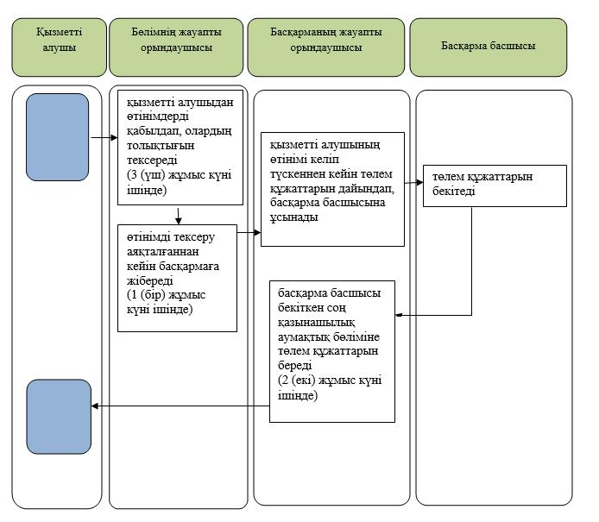

**Шартты белгілер:**

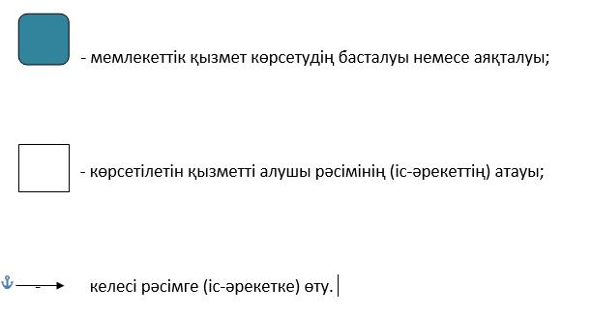

© 2012. Қазақстан Республикасы Әділет министрлігінің «Қазақстан Республикасының Заңнама және құқықтық ақпарат институты» ШЖҚ РМК